CHƯƠNG 5. KẾT QUẢ THỰC NGHIỆM

5.1. Môi trường thử nghiệm
Thành phần | Thông số
Hệ điều hành | Windows 11
Kiến trúc | AMD64
Python | 3.14.4
Thư viện giao diện | PyQt5
Khung kiểm thử | unittest (thư viện chuẩn của Python)

5.2. Kết quả kiểm thử tự động
Bộ kiểm thử gồm 22 ca, chạy bằng lệnh python -m unittest discover -s tests. Kết quả: 22/22 ca đạt.
Nguyên tắc áp dụng khi xây dựng bộ kiểm thử: người viết ca kiểm thử không phải là người viết mã cài đặt. Giá trị kỳ vọng của mỗi ca lấy từ bảng chạy tay ở Chương 2, tuyệt đối không suy đoán và không sửa ca kiểm thử cho khớp với mã nguồn.
Nhóm ca | Số ca | Nội dung kiểm tra
Cấu trúc dữ liệu | 2 | Công thức Need = Max − Allocation, tổng tài nguyên là hằng số
Kiểm tra an toàn | 5 | Trạng thái an toàn, bế tắc, Need bằng không, ca biên n=1 m=1
Yêu cầu tài nguyên | 6 | Ba kết cục, tính nguyên vẹn khi khôi phục, ba lý do khác nhau
Dữ liệu không hợp lệ | 4 | Allocation vượt Max, giá trị âm, sai số cột
Ca bổ sung | 5 | Giải phóng dây chuyền, xin đúng bằng Need, xin vector rỗng

5.3. Các ca kiểm thử chính
Mã | Tình huống | Kết quả mong đợi
TC01 | Trạng thái ban đầu, Available = (3,3,2) | An toàn, chuỗi <P1,P3,P0,P2,P4>
TC02 | P1 yêu cầu (1,0,2) | Cấp phát, Available còn (2,3,0)
TC03 | Tiếp TC02, P4 yêu cầu (3,3,0) | Chờ — vượt quá tài nguyên rảnh
TC04 | Tiếp TC02, P0 yêu cầu (0,2,0) | Chờ — đủ tài nguyên nhưng không an toàn
TC05 | P2 yêu cầu (7,0,0) khi Need = (6,0,0) | Lỗi — vượt quá Need khai báo
TC06 | Available = (0,0,0), mọi Need > 0 | Không an toàn, liệt kê tiến trình treo
TC09 | Nhập Allocation > Max | Chặn tại giao diện, báo rõ ô sai
TC22 | Yêu cầu cho tiến trình không tồn tại | Lỗi E04 kèm thông điệp tiếng Việt
Ca TC04 đáng chú ý nhất: hệ thống còn đủ tài nguyên rảnh để đáp ứng yêu cầu, nhưng nếu cấp thì trạng thái sau đó không còn an toàn nên yêu cầu bị trì hoãn. Đây chính là điểm phân biệt giải thuật tránh deadlock với việc cấp phát đơn thuần theo tài nguyên còn rảnh.

5.4. Kết quả chạy chương trình
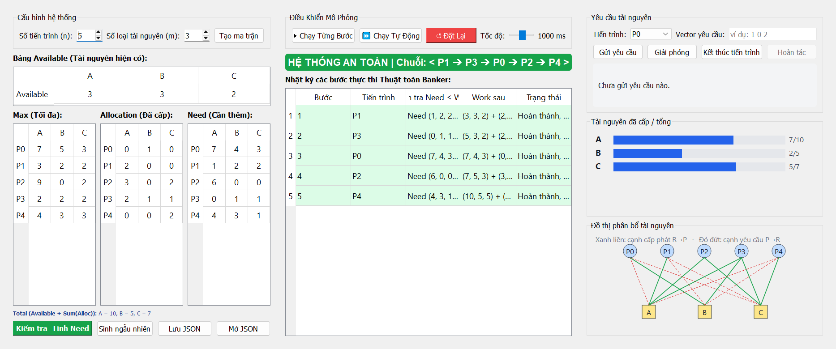
Hình 5.1 – Kết luận AN TOÀN cùng chuỗi P1 → P3 → P0 → P2 → P4
Bảng nhật ký hiển thị đủ năm vòng lặp, mỗi vòng ghi Work trước, tiến trình được chọn, và Work sau khi tiến trình đó giải phóng tài nguyên. Kết quả trùng khớp hoàn toàn với bảng chạy tay ở Chương 2.

5.5. Ưu điểm
- Thuật toán cho kết quả đúng trên toàn bộ 22 ca kiểm thử, trong đó có các ca biên như một tiến trình, một loại tài nguyên, và vector yêu cầu rỗng.
- Ba kết cục của yêu cầu tài nguyên được phân biệt bằng ba câu lý do riêng, giúp người dùng hiểu vì sao yêu cầu bị từ chối.
- Nhật ký từng bước cho phép đối chiếu trực tiếp với mã giả ở Chương 2.
- Lớp xử lý tách rời hoàn toàn khỏi giao diện nên kiểm thử tự động được.
- Kết quả xuất được ra HTML và Excel để đưa vào báo cáo.

5.6. Hạn chế
- Chương trình yêu cầu biết trước nhu cầu tối đa của mọi tiến trình, đúng như giả định của giải thuật Banker. Hệ thống thực tế hiếm khi có thông tin này.
- Số tiến trình cố định trong suốt phiên làm việc, chưa cho phép tiến trình mới gia nhập giữa chừng.
- Mô phỏng chạy tuần tự trên một luồng, chưa phản ánh tình huống nhiều tiến trình yêu cầu tài nguyên đồng thời.
- Chức năng liệt kê toàn bộ chuỗi an toàn dùng thuật toán quay lui nên số chuỗi tăng rất nhanh theo n, phải đặt giới hạn số chuỗi trả về.

5.7. Hướng phát triển
- Bổ sung giải thuật phát hiện deadlock chạy định kỳ để so sánh trực tiếp giữa hướng tránh và hướng phát hiện.
- Mô phỏng đa luồng thời gian thực, cho phép nhiều tiến trình cùng gửi yêu cầu.
- Cho phép tiến trình gia nhập và rời khỏi hệ thống trong lúc đang chạy.
- Xuất trực tiếp ra định dạng PDF có nhúng phông tiếng Việt.

5.8. Kết luận chương
Chương trình đáp ứng đầy đủ các yêu cầu của đề bài: nhập liệu có kiểm tra hợp lệ, kiểm tra trạng thái an toàn kèm chuỗi an toàn, mô phỏng từng bước, xử lý trọn vẹn chu trình yêu cầu — sử dụng — giải phóng tài nguyên, và xuất kết quả ra tệp. Toàn bộ 22 ca kiểm thử đều đạt, kết quả khớp với bảng chạy tay trong Chương 2.

